Приложение №2
к Договору безвозмездного оказания услуг
от «___» _______________ 2025 г. № ____
Сведения о поступивших в приют для животных
животных без владельцев и животных, от права собственности на которых владельцы отказались,
в информационно-телекоммуникационной сети «Интернет»

Фото | Дата отлова | Населенный пункт и адрес отлова | Вид,  пол,  порода | Прибли-зительный возраст | Окрас, характерис-тика волосяного покрова | Наличие ошейника (шлейки), одежды, клетки, переноски, иного транспор-тировоч-ного устройства | Особые отметины и приметы | Наличие / отсутст-вие стерили-зации / кастра-ции | Физическое состояние животного, особенности походки, передвижения, в том числе вследствие травм | Присвоенный идентификационный номер при маркировании  и чипировании | Дата и причина выбытия животного из приюта
1 | 2 | 3 | 4 | 5 | 6 | 7 | 8 | 9 | 10 | 11 | 12
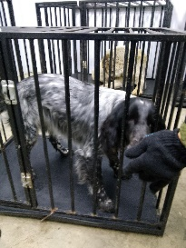 | 04.12.2025г. | Чебаркульский МР, Травники Победы 51А | Собака,  кобель,  б\п | 2г | Черный мрамор | Нет | Вес 19 кг; высота в холке 35 см | Нет | Удовлетворительное | Бирка №RU153667b77  Чип 643050819445466  Дело №551  Карточка учета № 1
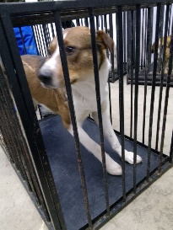 | 04.12.2025г. | Чебаркульский МР, Травники Победы 51А | Собака,  кобель,  б\п | 5л | Бело-рыжий | Нет | Вес 25 кг; высота в холке 36 см | Нет | Удовлетворительное | Бирка №RU1088785b5  Чип 643063894545989/643043345519697  Дело №551  Карточка учета № 2
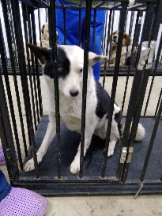 | 04.12.2025г. | Чебаркульский МР, Травники кафе «Экспресс» | Собака,  сука,  б\п | 3г | Черно-белый | Нет | Вес 18 кг; высота в холке 32 см | Нет | Удовлетворительное | Бирка №RU1а75а1945  Чип 643035974483029  Дело №551  Карточка учета № 3
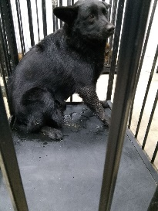 | 04.12.2025г. | Чебаркульский МР, Травники Молодежная 4 | Собака,  кобель,  б\п | 4г | Черный | Нет | Вес 22 кг; высота в холке 35 см | Нет | Удовлетворительное | Бирка №RU1а8494529  Чип 643074928428492  Дело №551  Карточка учета №4

